BÁO CÁO: ỨNG DỤNG AI MỘT CÁCH CÓ TRÁCH NHIỆM TRONG HỌC TẬP
Họ và tên: Nguyễn Đức Duy
MSSV: 25021693
Lớp: [VNU1001_E252011]

I. MỞ ĐẦU
Trong vài năm gần đây, trí tuệ nhân tạo (AI) xuất hiện ngày càng nhiều trong môi trường học tập. Sinh viên có thể sử dụng AI để tìm ý tưởng, giải thích kiến thức, hỗ trợ viết nội dung hoặc tổng hợp thông tin nhanh hơn. Điều này giúp việc học trở nên thuận tiện hơn, đặc biệt đối với những môn cần tìm kiếm nhiều tài liệu.
Tuy nhiên, AI cũng tạo ra nhiều tranh cãi liên quan đến tính trung thực học thuật. Nếu lạm dụng AI, người học có thể mất dần khả năng tư duy độc lập và phụ thuộc quá nhiều vào công nghệ. Vì vậy, việc sử dụng AI cần đi kèm với trách nhiệm và ý thức cá nhân.
Trong bài báo cáo này, em sẽ tìm hiểu chính sách sử dụng AI trong học tập, mô tả quá trình dùng AI để hỗ trợ làm bài, phân tích các vấn đề đạo đức liên quan và đưa ra bộ nguyên tắc cá nhân khi sử dụng AI.

II. NGHIÊN CỨU CHÍNH SÁCH SỬ DỤNG AI CỦA TRƯỜNG ĐẠI HỌC

1. Chính sách sử dụng AI trong học tập
Hiện nay, nhiều trường đại học tại Việt Nam đã bắt đầu cho phép sinh viên sử dụng AI trong học tập với điều kiện phải sử dụng minh bạch và có trách nhiệm. Một số nguyên tắc chung thường được áp dụng gồm:
- Sinh viên được phép dùng AI để hỗ trợ tìm ý tưởng, tham khảo tài liệu, kiểm tra ngữ pháp hoặc giải thích kiến thức.
- Không được sao chép hoàn toàn nội dung do AI tạo ra và nộp như sản phẩm cá nhân.
- Phải trích dẫn rõ ràng nếu có sử dụng AI trong quá trình học tập hoặc nghiên cứu.
- Người học phải chịu trách nhiệm kiểm tra độ chính xác của thông tin do AI cung cấp.
- AI không được thay thế hoàn toàn tư duy, phân tích và sáng tạo của sinh viên.
Ví dụ, Đại học FPT và Đại học RMIT Việt Nam đều khuyến khích sử dụng AI như công cụ hỗ trợ học tập nhưng nhấn mạnh yêu cầu về tính trung thực học thuật và trách nhiệm cá nhân.

2. Nhận xét về chính sách
Theo em, việc các trường đại học cho phép sử dụng AI nhưng yêu cầu minh bạch là khá hợp lý. AI hiện nay đã trở thành công cụ phổ biến nên việc cấm hoàn toàn gần như không khả thi. Thay vào đó, sinh viên cần được hướng dẫn cách sử dụng đúng mục đích.
Nếu dùng AI hợp lý, sinh viên có thể tiết kiệm thời gian tìm tài liệu và hiểu bài nhanh hơn. Nhưng nếu phụ thuộc quá nhiều, người học sẽ dễ bị giảm khả năng tự nghiên cứu và tư duy phản biện.
Vì vậy, các quy định về trích dẫn và trung thực học thuật đóng vai trò rất quan trọng. Theo em, chính sách hiện nay phù hợp vì:
- Khuyến khích sinh viên tiếp cận công nghệ mới.
- Giảm tình trạng gian lận học thuật.
- Giúp sinh viên học cách sử dụng AI đúng mục đích.
- Vẫn đảm bảo vai trò chủ động của người học.

3. So sánh với một số trường khác
Trường đại học | Quan điểm về AI
Đại học FPT | Khuyến khích dùng AI hỗ trợ học tập nhưng phải minh bạch
RMIT Việt Nam | Cho phép sử dụng AI trong giới hạn môn học quy định
Đại học Bách Khoa | Nhấn mạnh tính trung thực học thuật và chống sao chép
Đại học Hoa Sen | Khuyến khích ứng dụng AI nhưng yêu cầu kiểm tra thông tin
Từ đó có thể thấy đa số các trường hiện nay đều lựa chọn hướng “sử dụng AI có kiểm soát” thay vì cấm hoàn toàn.

III. THỰC HIỆN NHIỆM VỤ HỌC TẬP VỚI SỰ HỖ TRỢ CỦA AI

1. Nhiệm vụ được chọn
Em chọn nhiệm vụ học tập là viết một đoạn văn nghị luận ngắn về ảnh hưởng của AI đối với học sinh và sinh viên trong quá trình học tập.

2. Các prompt đã sử dụng

Prompt 1

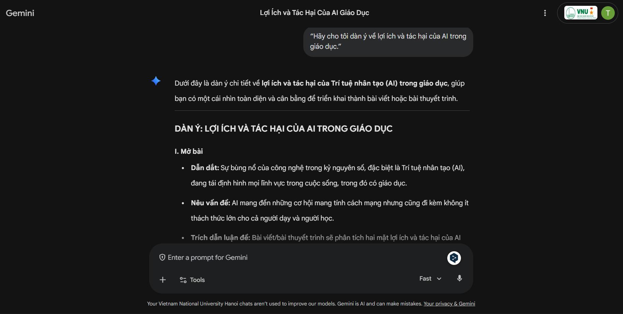Prompt 2

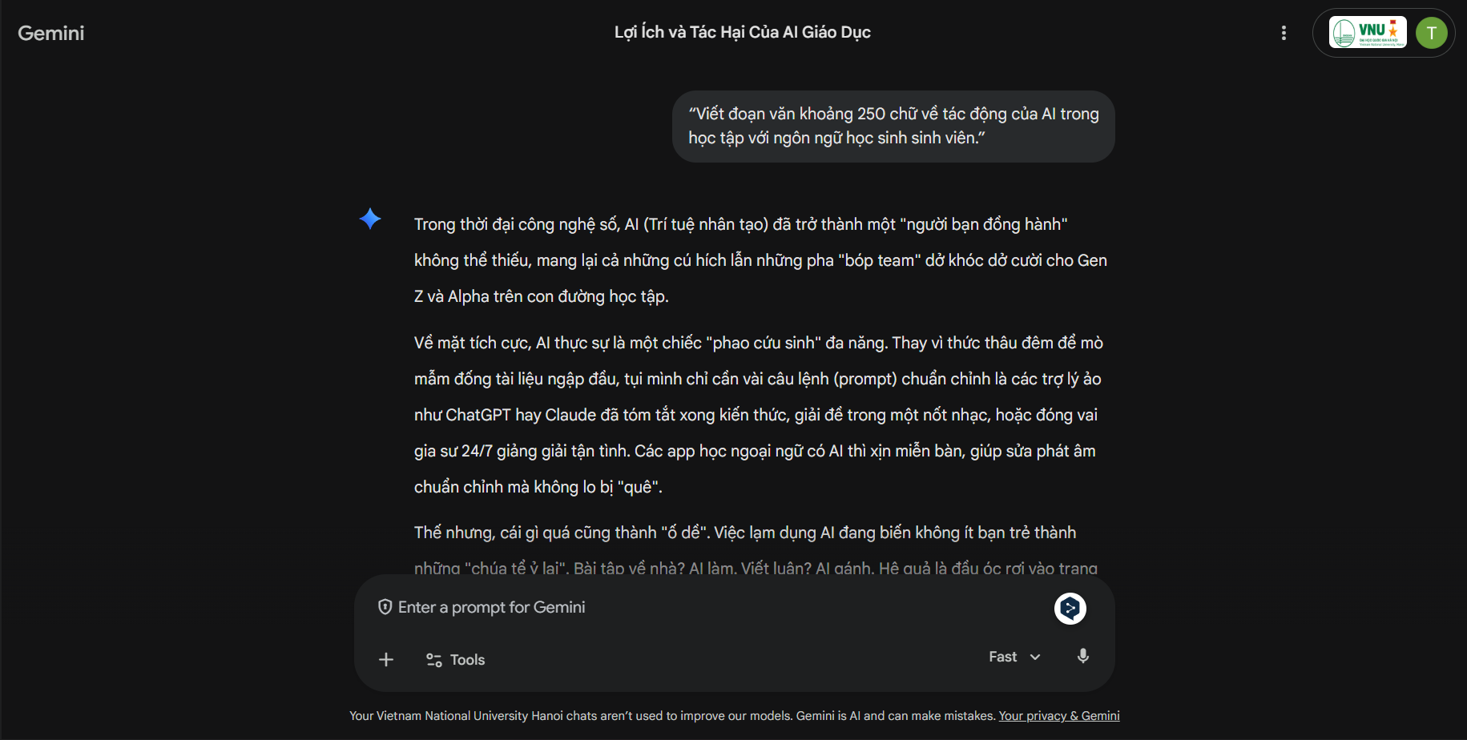Prompt 3
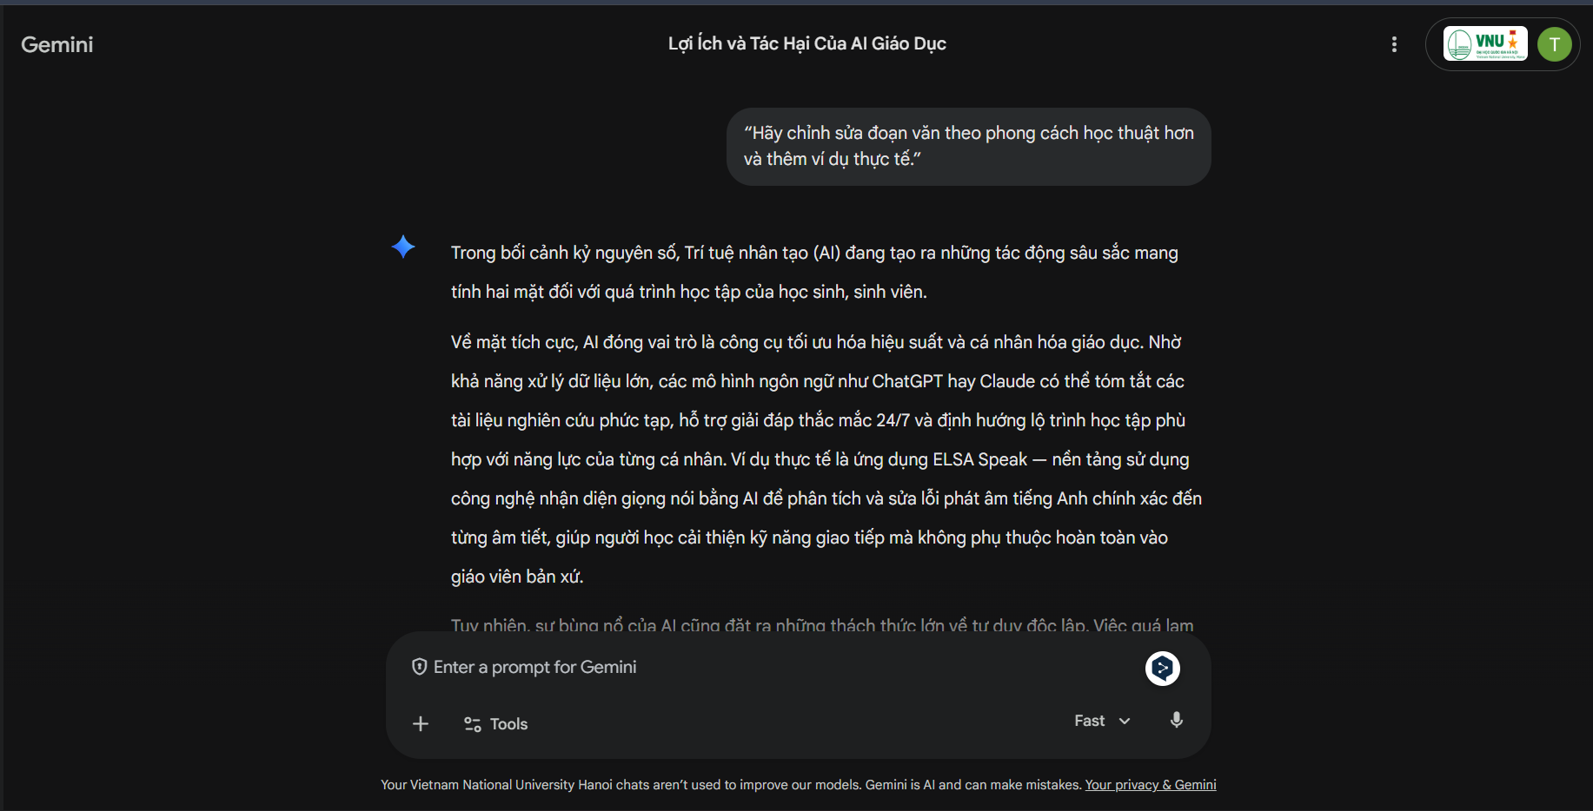

3. Đầu ra của AI

Kết quả AI tạo ra
AI đã cung cấp:
- Dàn ý gồm mở bài, thân bài và kết luận.
- Các lợi ích như tiết kiệm thời gian, hỗ trợ học tập cá nhân hóa và tăng khả năng tìm kiếm thông tin.
- Các tác hại như phụ thuộc công nghệ, nguy cơ đạo văn và giảm khả năng tư duy độc lập.
- Ví dụ thực tế về việc sinh viên sử dụng ChatGPT để hỗ trợ học tập.

4. Đánh giá và chỉnh sửa đầu ra của AI
Sau khi nhận kết quả từ AI, em không sử dụng nguyên văn toàn bộ nội dung mà tiến hành đọc lại và chỉnh sửa.
Cụ thể, em đã:
- Lược bỏ các ý quá dài hoặc mang tính lặp lại.
- Thay đổi cách diễn đạt để phù hợp với văn phong cá nhân.
- Kiểm tra lại ví dụ và thông tin.
- Viết lại một số câu để dễ hiểu hơn.
Ví dụ, AI thường viết theo kiểu khá học thuật và cứng. Em đã chỉnh lại câu văn ngắn gọn hơn để phù hợp với cách viết của sinh viên.
Nhờ vậy, bài làm cuối cùng không chỉ dựa vào AI mà vẫn có sự tham gia và suy nghĩ của bản thân em.

5. Trích dẫn việc sử dụng AI
Trong quá trình thực hiện bài tập, em có sử dụng ChatGPT để:
- Gợi ý ý tưởng.
- Hỗ trợ xây dựng dàn ý.
- Kiểm tra cách diễn đạt.
- Tham khảo nội dung liên quan.
Tuy nhiên, toàn bộ nội dung cuối cùng đã được em kiểm tra, chỉnh sửa và bổ sung trước khi hoàn thành báo cáo.
Ví dụ cách trích dẫn:
OpenAI. (2026). ChatGPT hỗ trợ xây dựng dàn ý và chỉnh sửa nội dung học thuật. Truy cập từ https://chat.openai.com

IV. PHÂN TÍCH CÁC VẤN ĐỀ ĐẠO ĐỨC KHI SỬ DỤNG AI

1. Ranh giới giữa hỗ trợ học tập và gian lận học thuật
AI có thể giúp sinh viên tìm ý tưởng, sửa lỗi ngữ pháp hoặc giải thích bài học khó hiểu. Đây là cách sử dụng hợp lý vì AI chỉ đóng vai trò hỗ trợ.
Tuy nhiên, nếu người học sao chép toàn bộ nội dung do AI tạo ra rồi nộp như sản phẩm cá nhân thì điều đó được xem là gian lận học thuật.
Theo em, điểm quan trọng nhất là người học có thật sự tham gia vào quá trình làm bài hay không. Nếu AI làm gần như toàn bộ còn người học không hiểu nội dung thì mục đích học tập sẽ không còn ý nghĩa.

2. Vấn đề quyền sở hữu trí tuệ và trích dẫn
Một vấn đề đáng chú ý khác là quyền sở hữu trí tuệ đối với nội dung do AI tạo ra. Nhiều sinh viên thường sử dụng nội dung AI mà không ghi nguồn hoặc không kiểm tra tính chính xác.
Điều này có thể dẫn đến:
- Vi phạm quy định học thuật.
- Đạo văn.
- Lan truyền thông tin sai lệch.
Do đó, người học cần:
- Trích dẫn rõ ràng khi sử dụng AI.
- Kiểm tra lại thông tin từ nhiều nguồn khác nhau.
- Không xem AI là nguồn tuyệt đối chính xác.

3. Tác động của AI đến quá trình học tập và phát triển kỹ năng
AI giúp sinh viên học nhanh hơn nhưng cũng có thể làm giảm khả năng tự học nếu phụ thuộc quá mức.
Một số ảnh hưởng tiêu cực gồm:
- Giảm khả năng tư duy phản biện.
- Lười tìm hiểu kiến thức gốc.
- Phụ thuộc vào công cụ công nghệ.
- Giảm kỹ năng viết và phân tích.
Ngược lại, nếu sử dụng hợp lý, AI có thể:
- Hỗ trợ học tập cá nhân hóa.
- Giúp tiếp cận kiến thức nhanh hơn.
- Tăng hiệu quả nghiên cứu.
- Hỗ trợ học ngoại ngữ và kỹ năng viết.
Vì vậy, điều quan trọng không phải là “có dùng AI hay không” mà là “sử dụng AI như thế nào”.

V. BỘ NGUYÊN TẮC CÁ NHÂN KHI SỬ DỤNG AI
Để sử dụng AI có trách nhiệm trong học tập, em xây dựng bộ nguyên tắc cá nhân gồm:

1. Sử dụng AI như công cụ hỗ trợ, không thay thế hoàn toàn tư duy cá nhân
AI chỉ nên đóng vai trò hỗ trợ gợi ý và tham khảo. Người học vẫn cần tự suy nghĩ và hoàn thiện bài làm.

2. Kiểm tra lại mọi thông tin do AI cung cấp
Không nên tin hoàn toàn vào AI vì đôi khi công cụ này có thể cung cấp thông tin sai hoặc thiếu chính xác.

3. Minh bạch khi sử dụng AI
Nếu có sử dụng AI trong học tập hoặc nghiên cứu, cần ghi chú và trích dẫn rõ ràng.

4. Không sử dụng AI để gian lận học thuật
Không dùng AI để làm toàn bộ bài tập, thi cử hoặc sao chép nguyên văn nội dung.

5. Kết hợp AI với tư duy phản biện
Cần đánh giá, phân tích và chọn lọc thông tin thay vì phụ thuộc hoàn toàn vào AI.

6. Bảo vệ thông tin cá nhân và dữ liệu học tập
Không nhập thông tin cá nhân, mật khẩu hoặc tài liệu nhạy cảm vào các công cụ AI.

7. Sử dụng AI để phát triển kỹ năng lâu dài
Nên dùng AI để học thêm kiến thức mới, cải thiện kỹ năng viết và nghiên cứu thay vì chỉ tìm đáp án nhanh.

VI. NỘI DUNG INFOGRAPHIC MINH HỌA

SỬ DỤNG AI CÓ TRÁCH NHIỆM TRONG HỌC TẬP

NÊN
- Dùng AI để gợi ý ý tưởng.
- Kiểm tra và chỉnh sửa nội dung.
- Trích dẫn minh bạch.
- Kết hợp tư duy cá nhân.
- Kiểm chứng thông tin.

KHÔNG NÊN
- Sao chép nguyên văn.
- Dùng AI để gian lận.
- Phụ thuộc hoàn toàn vào AI.
- Tin mọi thông tin AI cung cấp.
- Chia sẻ dữ liệu cá nhân nhạy cảm.

THÔNG ĐIỆP CHÍNH
“Sử dụng AI thông minh là biết học cùng công nghệ chứ không phụ thuộc vào công nghệ.”

VII. KẾT LUẬN
AI đang trở thành một phần quan trọng trong giáo dục hiện đại. Việc sử dụng AI có thể mang lại nhiều lợi ích như hỗ trợ học tập, tiết kiệm thời gian và nâng cao hiệu quả nghiên cứu. Tuy nhiên, AI cũng đặt ra nhiều vấn đề liên quan đến đạo đức học thuật và khả năng tự học của sinh viên.
Qua bài báo cáo này, em nhận thấy rằng việc sử dụng AI cần đi kèm với trách nhiệm, tính trung thực và khả năng tư duy độc lập. Người học cần xem AI là công cụ hỗ trợ thay vì phụ thuộc hoàn toàn vào nó.
Nếu được sử dụng đúng cách, AI sẽ trở thành trợ thủ hữu ích giúp nâng cao chất lượng học tập và nghiên cứu trong tương lai.

VIII. TÀI LIỆU THAM KHẢO
- OpenAI. ChatGPT. https://chat.openai.com
- Quy định học thuật của một số trường đại học tại Việt Nam.
- Các bài viết về đạo đức AI trong giáo dục.
- Tài liệu môn học và bài giảng của giảng viên.

